
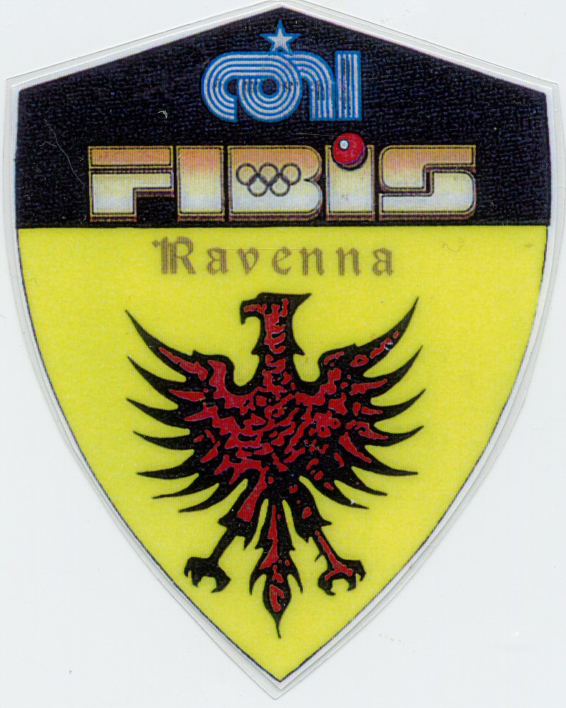

RAVENNA

Sede : via Darsena, 22 48100 Ravenna
Tel. e Fax 0544 423774
E-mail fibis.ravenna@virgilio.it

Oggetto : Assemblea Provinciale di Inizio Stagione.

LUNEDI 15 OTTOBRE 2007 - Ore 20.30

Presso il Circolo Cittadino Caccia & Pesca ( C.S.B. Asirelli )

sito in Corso Sforza, 44 Cotignola (RA) Tel 0545 42038

Ordine del giorno:

- Presentazione del “Campionato Romagnolo” a squadre 2007 / 2008

- Consegna materiale e calendari di gioco.

- Illustrazione attività agonistica 2007 / 2008

- Comunicazioni tecniche e regolamentari.

- Tesseramento F.I.Bi.S 2007 / 2008

- Varie ed eventuali.

N.B. Vista l’importanza dei punti in oggetto, è gradita la presenza
dei titolari (Bar/Circoli) o responsabili di squadra.

Il Presidente Provinciale
Umberto Morini

